2023年度
盐边县医疗保障局 单位决算

目录

公开时间：2024年10月28日
第一部分 单位概况 1
一、主要职责 1
二、机构设置 3
第二部分 2023年度单位决算情况说明 4
一、收入支出决算总体情况说明 4
二、收入决算情况说明 4
三、支出决算情况说明 5
四、财政拨款收入支出决算总体情况说明 6
五、一般公共预算财政拨款支出决算情况说明 6
六、一般公共预算财政拨款基本支出决算情况说明 9
七、财政拨款“三公”经费支出决算情况说明 9
八、政府性基金预算支出决算情况说明 11
九、国有资本经营预算支出决算情况说明 11
十、其他重要事项的情况说明 11
第三部分 名词解释 13
第四部分 附件 16
第五部分 附表 17
一、收入支出决算总表
二、收入决算表
三、支出决算表
四、财政拨款收入支出决算总表
五、财政拨款支出决算明细表
六、一般公共预算财政拨款支出决算表
七、一般公共预算财政拨款支出决算明细表
八、一般公共预算财政拨款基本支出决算明细表
九、一般公共预算财政拨款项目支出决算表
十、政府性基金预算财政拨款收入支出决算表
十一、国有资本经营预算财政拨款收入支出决算表
十二、国有资本经营预算财政拨款支出决算表
十三、财政拨款“三公”经费支出决算表

第一部分 单位概况

一、主要职责
（一）贯彻执行医疗保险、生育保险、医疗救助等医疗保障的法律法规、规章。拟订全县医疗保障事业发展规划，并组织实施和监督检查。
（二）组织拟订并实施医疗保障基金监督管理制度，建立健全医疗保障基金安全防控机制，监督强化全县医疗保障基金运行管理。
（三）实施医疗保障筹资和待遇政策，完善全县医疗保障筹资标准动态调整机制，统筹城乡医疗保障待遇标准，建立健全与筹资水平相适应的待遇调整机制。贯彻执行长期护理保险制度改革政策。
（四）组织实施全省城乡统一的药品、医用耗材、医疗服务项目、医疗服务设施等医疗保障目录和支付标准，根据授权在医疗保障目录准入谈判规则下进行目录增补和支付标准的调整。
（五）参与拟订并组织实施全县统一的药品、医用耗材价格和医疗服务项目、医疗服务设施收费等政策，建立医保支付医药服务价格合理确定和动态调整机制，推动建立市场主导的社会医药服务价格形成机制，建立价格信息监测和信息发布制度。
（六）贯彻执行全省药品、医用耗材的招标采购政策并监督实施，根据省、市安排部署，参与全省药品、医用耗材招标采购平台建设，承担并完成相关工作任务。
（七）推进医疗保障基金支付方式改革，参与市级制定基金支付管理办法并组织实施。执行医疗保障信用评价体系和信息披露制度，监督管理纳入医疗保障范围内的医疗服务行为和医疗费用，依法查处医疗保障领域违法违规行为。
（八）负责全县医疗保障业务经办管理和公共服务体系建设。组织实施异地就医管理和费用结算政策。贯彻执行医疗保障关系转移接续政策。指导和监督管理全县医保经办服务工作。开展医疗保障领域对外合作交流。
（九）参与拟订市级医疗保障信息化建设规划和信息化建设。组织开展医疗保障大数据管理和应用。
（十）组织拟订县本级离休干部、六级以上革命伤残军人的医疗保障政策和副厅级以上干部、县级干部、高级知识分子的医疗照顾政策。
（十一）负责职责范围内的安全生产和职业健康、生态环境保护、审批服务便民化等工作。
（十二）完成县委、县政府交办的其他任务。
（十三）职能转变。完善统一的城乡居民基本医疗保险和大病保险制度，不断提高医疗保障水平，建立健全覆盖全民、城乡统筹的多层次医疗保障体系，确保医疗保障资金合理使用、安全可控，推进医疗、医保、医药“三医联动”改革，更好地保障人民群众就医需求、减轻医药费用负担。
（十四）有关职责分工。
1.与县卫生健康局的有关职责分工。两部门在医疗、医保、医药等方面加强制度、政策衔接，建立沟通协商机制，协同推进改革，提高医疗资源使用效率和医疗保障水平。
2.与国家税务总局盐边县税务局的有关职责分工。两部门在医疗、生育、长期护理保险基金征缴工作等方面加强协调，建立沟通机制，共同做好社会保险费税务征缴的相关工作。

机构设置
盐边县医疗保障局下属二级预算单位0个，内设办公室和业务与政策法规股2个机构，下属参照公务员法管理的事业单位1个：盐边县医疗保障事务中心。按照决算管理有关规定，下属单位收支情况纳入部门决算编制范围。

第二部分 2023年度单位决算情况说明

一、收入支出决算总体情况说明
2023年度收、支总计均为401.68万元。与2022年度相比，收、支总计减少557.46万元，下降58.12%。主要变动原因是项目支出减少。
（图1：收、支决算总计变动情况图）

二、收入决算情况说明

2023年度本年收入合计401.68万元，其中：一般公共预算财政拨款收入401.68万元，占100%。

（图2：收入决算结构图）

三、支出决算情况说明

2023年度本年支出合计401.68万元，其中：基本支出381.41万元，占94.95%；项目支出20.27万元，占5.05%。
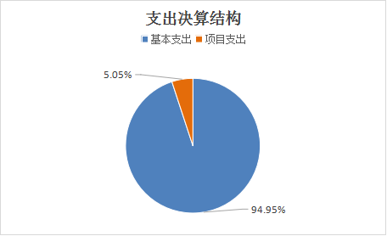
（图3：支出决算结构图）

四、财政拨款收入支出决算总体情况说明
2023年度财政拨款收、支总计均为401.68万元。与2022年度相比，财政拨款收、支总计减少557.46万元，下降58.12%。主要变动原因是医疗救助项目已由财政直接支付，项目支出减少。

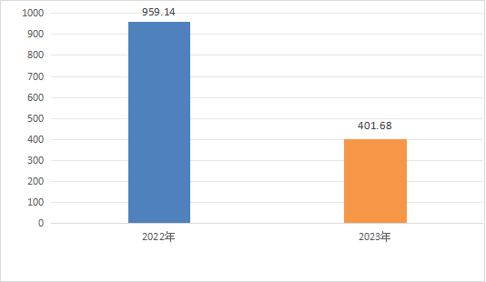
单位:万元
（图4：财政拨款收、支决算总计变动情况）

五、一般公共预算财政拨款支出决算情况说明

（一）一般公共预算财政拨款支出决算总体情况
2023年度一般公共预算财政拨款支出401.68万元，占本年支出合计的100%。与2022年度相比，一般公共预算财政拨款支出减少557.46万元，下降58.12%。主要变动原因是医疗救助项目已由财政直接支付，项目支出减少。
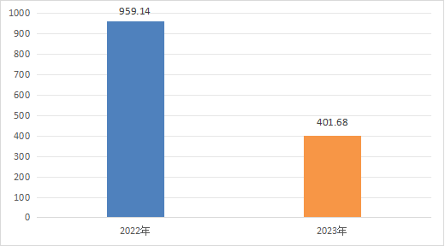
单位:万元
（图5：一般公共预算财政拨款支出决算变动情况）

（二）一般公共预算财政拨款支出决算结构情况
2023年度一般公共预算财政拨款支出401.68万元，主要用于以下方面：社会保障和就业支出51.23万元，占12.75%；卫生健康支出324.67万元，占80.83%；住房保障支出25.78万元，占6.42%。
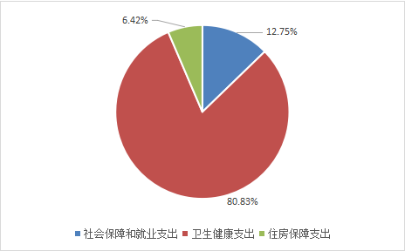
（图6：一般公共预算财政拨款支出决算结构）

（三）一般公共预算财政拨款支出决算具体情况

2023年度一般公共预算支出决算数为401.68万元，完成预算100%。其中：
1.社会保障和就业（类）行政事业单位养老支出（款）行政单位离退休（项）：支出决算为5万元，完成预算100%。
2.社会保障和就业（类）行政事业单位养老支出（款）机关事业单位基本养老保险缴费支出（项）：支出决算为36.99万元，完成预算100%。
3.社会保障和就业（类）行政事业单位养老支出（款）机关事业单位职业年金缴费支出（项）：支出决算为9.24万元，完成预算100%。
4.卫生健康（类）行政事业单位医疗（款）行政单位医疗（项）：支出决算为17.27万元，完成预算100%。
5.卫生健康（类）行政事业单位医疗（款）公务员医疗补助（项）：支出决算为2.16万元，完成预算100%。
6.卫生健康（类）行政事业单位医疗（款）其他行政事业单位医疗支出（项）：支出决算为9.5万元，完成预算100%。
7.卫生健康（类）医疗保障管理事务（款）行政运行（项）：支出决算为275.46万元，完成预算100%。
8.卫生健康（类）医疗保障管理事务（款）医疗保障政策管理（项）：支出决算为0.07万元，完成预算100%。
9.卫生健康（类）医疗保障管理事务（款）其他医疗保障管理事务支出（项）：支出决算为20.20万元，完成预算100%。
10.住房保障支出（类）住房改革支出（款）住房公积金（项）：支出决算为25.78万元，完成预算100%。

六、一般公共预算财政拨款基本支出决算情况说明
2023年度一般公共预算财政拨款基本支出381.41万元，其中：
人员经费344.48万元，主要包括：基本工资、津贴补贴、奖金、机关事业单位基本养老保险缴费、职业年金缴费、职工基本医疗保险缴费、公务员医疗补助缴费、住房公积金、其他工资福利支出、生活补助、医疗费补助、奖励金。
公用经费36.93万元，主要包括：办公费、手续费、水费、电费、邮电费、差旅费、维修（护）费、租赁费、培训费、公务接待费、劳务费、委托业务费、工会经费、福利费、其他交通费用、其他商品和服务支出。

七、财政拨款“三公”经费支出决算情况说明

（一）“三公”经费财政拨款支出决算总体情况说明
2023年度“三公”经费财政拨款支出决算为0.05万元，完成预算100%，与上年持平。

（二）“三公”经费财政拨款支出决算具体情况说明
2023年度“三公”经费财政拨款支出决算中，因公出国（境）费支出决算0万元，占0%；公务用车购置及运行维护费支出决算0万元，占0%；公务接待费支出决算0.05万元，占100%。具体情况如下：
（图7：“三公”经费财政拨款支出结构）
1.因公出国（境）经费支出0万元，完成预算0%。全年安排因公出国（境）团组0次，出国（境）0人。因公出国（境）支出决算与2022年持平。
2.公务用车购置及运行维护费支出0万元，完成预算0%。公务用车购置及运行维护费支出决算与2022年持平。
其中：公务用车购置支出0万元。全年按规定更新购置公务用车0辆。截至2023年12月31日，单位共有公务用车0辆。
公务用车运行维护费支出0万元。
3.公务接待费支出0.05万元，完成预算100%。公务接待费支出决算与2022年度持平。其中：
国内公务接待支出0.05万元，主要用于执行公务的用餐费。国内公务接待1批次，7人次（不包括陪同人员），共计支出0.05万元，具体内容包括：接待三台县医疗保障局到我局进行学习考察。
外事接待支出0万元。

八、政府性基金预算支出决算情况说明
2023年度政府性基金预算财政拨款支出0万元。

九、国有资本经营预算支出决算情况说明
2023年度国有资本经营预算财政拨款支出0万元。

十、其他重要事项的情况说明

（一）机关运行经费支出情况
2023年度，县医保局机关运行经费支出36.93万元，比2022年度增加6.26万元，增长20.41%。主要原因是人员变动，机关运行经费增加。

（二）政府采购支出情况
2023年度，县医保局政府采购支出总额0万元，其中：政府采购货物支出0万元、政府采购工程支出0万元、政府采购服务支出0万元。授予中小企业合同金额0万元，占政府采购支出总额的0%，其中：授予小微企业合同金额0万元，占政府采购支出总额的0%。

（三）国有资产占有使用情况
截至2023年12月31日，县医保局共有车辆0辆。单价50万元以上通用设备0台（套），单价100万元以上专用设备（不含车辆）0台（套）。

（四）预算绩效管理情况
根据预算绩效管理要求，本单位在2023年度预算编制阶段，组织对欺诈骗保举报奖励金项目、基层医疗机构业务网络通信费项目、正县级领导干部享受上一级非领导职务医疗待遇补助资金项目、离休干部医疗费项目、建国初期参加革命工作部分退休干部医疗补助金项目共5个项目开展了预算事前绩效评估，对5个项目编制了绩效目标，预算执行过程中，选取5个项目开展绩效监控，组织对5个项目开展绩效自评，绩效自评表详见第四部分附件。

第三部分 名词解释

1.财政拨款收入：指单位从同级财政部门取得的财政预算资金。
2.社会保障和就业支出（类）行政事业单位养老支出（款）行政单位离退休（项）：反映行政单位（包括实行公务员管理的事业单位）开支的离退休经费。
3.社会保障和就业支出（类）行政事业单位养老支出（款）机关事业单位基本养老保险缴费支出（项）：反映机关事业单位实施养老保险制度由单位缴纳的基本养老保险费支出。
4.社会保障和就业支出（类）行政事业单位养老支出（款）机关事业单位职业年金缴费支出（项）：反映机关事业单位实施养老保险制度由单位实际缴纳的职业年金支出。
5.卫生健康支出（类）行政事业单位医疗（款）行政单位医疗（项）：反映财政部门安排的行政单位（包括实行公务员管理的事业单位）基本医疗保险缴费经费，未参加医疗保险的行政单位的公费医疗经费，按国家规定享受离休人员、红军老战士待遇人员的医疗经费。
6.卫生健康支出（类）行政事业单位医疗（款）公务员医疗补助（项）：反映财政部门安排的公务员医疗补助经费。
7.卫生健康支出（类）行政事业单位医疗（款）其他行政事业单位医疗支出（项）：反映其他用于行政事业单位医疗方面的支出。
8.卫生健康支出（类）医疗保障管理事务（款）行政运行（项）：反映行政单位（包括实行公务员管理的事业单位）的基本支出。
9.卫生健康支出（类）医疗保障管理事务（款）医疗保障政策管理（项）：反映医疗保障待遇管理、医药服务管理、医药价格和招标采购管理、医疗保障基金监管等支出。
10.卫生健康支出（类）医疗保障管理事务（款）其他医疗保障管理事务支出（项）：反映其他用于医疗保障管理事务方面的支出。
11.住房保障支出（类）住房改革支出（款）住房公积金（项）：反映行政事业单位按人力资源和社会保障部、财政部规定的基本工资和津贴补贴以及规定比例为职工缴纳的住房公积金。
12.基本支出：指为保障机构正常运转、完成日常工作任务而发生的人员支出和公用支出。
13.项目支出：指在基本支出之外为完成特定行政任务和事业发展目标所发生的支出。
14.“三公”经费：指部门用财政拨款安排的因公出国（境）费、公务用车购置及运行费和公务接待费。其中，因公出国（境）费反映单位公务出国（境）的国际旅费、国外城市间交通费、住宿费、伙食费、培训费、公杂费等支出；公务用车购置及运行费反映单位公务用车车辆购置支出（含车辆购置税、牌照费）及燃料费、维修费、过桥过路费、保险费、安全奖励费用等支出；公务接待费反映单位按规定开支的各类公务接待（含外宾接待）支出。
15.机关运行经费：为保障行政单位（含参照公务员法管理的事业单位）运行用于购买货物和服务的各项资金，包括办公及印刷费、邮电费、差旅费、会议费、福利费、日常维修费、专用材料及一般设备购置费、办公用房水电费、办公用房取暖费、办公用房物业管理费、公务用车运行维护费以及其他费用。

第四部分 附件

附表：部门预算项目支出绩效自评表（2023年度）

第五部分 附表

一、收入支出决算总表

二、收入决算表

三、支出决算表

四、财政拨款收入支出决算总表

五、财政拨款支出决算明细表

六、一般公共预算财政拨款支出决算表

七、一般公共预算财政拨款支出决算明细表

八、一般公共预算财政拨款基本支出决算表

九、一般公共预算财政拨款项目支出决算表

十、政府性基金预算财政拨款收入支出决算表

十一、国有资本经营预算财政拨款收入支出决算表

十二、国有资本经营预算财政拨款支出决算表

十三、财政拨款“三公”经费支出决算表

